关于举办军队土地房地产评估技术
研讨会的通知

军队房地产评估业务入围机构：
为提高入围各机构的服务军队评估的业务能力，加强入围各机构的业务交流，房管中心联合国家级协（学）会，定于2021年7月19日在青海省西宁市举行军队房地产评估技术研讨会，具体由北京估价师协会与青海省土地估价师协会联合承办。现将有关事项通知如下：
一、研讨时间和地点
研讨时间：7月19日 会期一天
报到时间：7月18日 14:00—21:00
研讨地点：青海省西宁家博园欢朋希尔顿酒店（地址：西宁市城北区海湖大道99号）
二、报名事宜
1.参加对象：军队房地产评估机构名录内各机构参会。参会人员为军队项目负责人、技术总监或主要估价师。参会人数每家机构限1人。
2.报名方式:请参会人员于7月9日前将电子版回执（见附件）发送至bjgjpx@163.com，邮件标题为“XXX公司军队评估技术研讨会”回执。
3.费用: 本次研讨会免收培训费，免收会议期间18日晚住宿费和19日早餐和午餐费用，其它时间住宿费、餐费和往返交通费自理。
住宿标准为双人标准间（双人合住）；如需单间或其他房型，费用均自理。因7月为青海省旅游旺季，酒店各种房型均很紧张，协议双人标准间参考价格580元/天。
4.入住时间：7月18日 14:00后；
退房时间：7月19日 14:00前。
三、注意事项
1.本次研讨会不设接站服务，请参会人员自行前往酒店。
2.参会人员应确保14天内未到过疫情中高风险地区，并按照酒店安排，配合做好当地的新冠疫情防控工作。
3.
四、联系人及电话
李 浩 15810639965 刘忠13601057599 董海舰13701076142
邮箱：bjgjpx@163.com
附件：1.军队评估技术研讨会报名表
2.西宁家博园欢朋希尔顿酒店路线图

二〇二一年七月五日
军队评估技术研讨会报名表

机构名称（加盖公章）:
姓名 | 性别 | 职务 | 手机号 | 预计到达时间 | 备注

填表人： 联系方式：

西宁家博园欢朋希尔顿酒店路线图
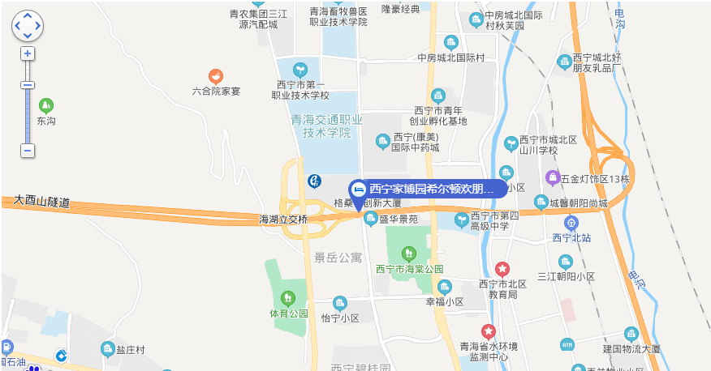
地址：西宁市城北区海湖大道99号 电话：（0971）6170888
西宁曹家堡机场出租车（经济型）约100元；西宁火车站至酒店出租车（经济型）约30元。

